臺北市立瑠公國民中學108學年第1學期第2次定期考查九年級社會科試卷 班級： 座號： 姓名：

※地理科※
◎配分：（1〜6題，每題2分；7〜20題，每題1.5分）
( )1.風力發電是再生能源重要的一環，最近丹麥、荷蘭、德國等國有意合作，以人工島的形式在三國共同瀕臨海域中的淺灘帶，修建離岸風能發電站。請問：上述提及的離岸風能發電站最可能位於下列哪個海域？ (A)黑海 (B)北海 (C)地中海 (D)波羅的海。
( )2.清大彭明輝教授於個人網誌上談論某個地區內國家的經濟與社會福利，希望藉由該地區的案例對臺灣有些啟示，並提出市場經濟、企業競爭力與社會福利間是可以並存的，他特別點出下圖中■的稅收雖然是世界之冠，但市場經濟仍然不受影響。該教授談論的最可能是下列哪個國家？ (A)瑞士 (B)瑞典 (C)俄羅斯 (D)波蘭。
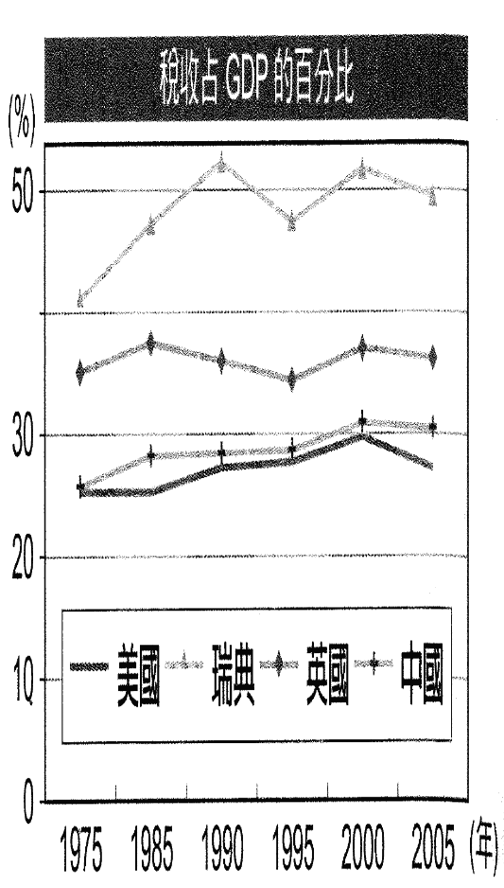
( )3.特羅姆瑟 (18°E，69°N) 是挪威北部最大的都市，該地最早在冰河期的晚期已有人類居住，薩米文化便是此地最早發展出的文化。但上述地區的冬季均溫和同緯度其他地區相比較，氣溫相對較高，且港口不會結凍，最可能是與下列哪一因素有關？ (A)沿岸有暖流流經 (B)副熱帶高壓籠罩 (C)位處西風背風測 (D)夏季時對流旺盛。
( )4. 2018年世界盃足球賽由俄羅斯主辦，賽程時間由6月14日至7月15日，長達一個月的賽事於該國境內的11個城市中舉辦，主辦球場的地理位置如下圖所示。請問：其所舉行的地點最主要分布於俄羅斯的哪一地理區？ (A)西部西伯利亞 (B)中部西伯利亞 (C)東部西伯利亞 (D)歐俄地區。
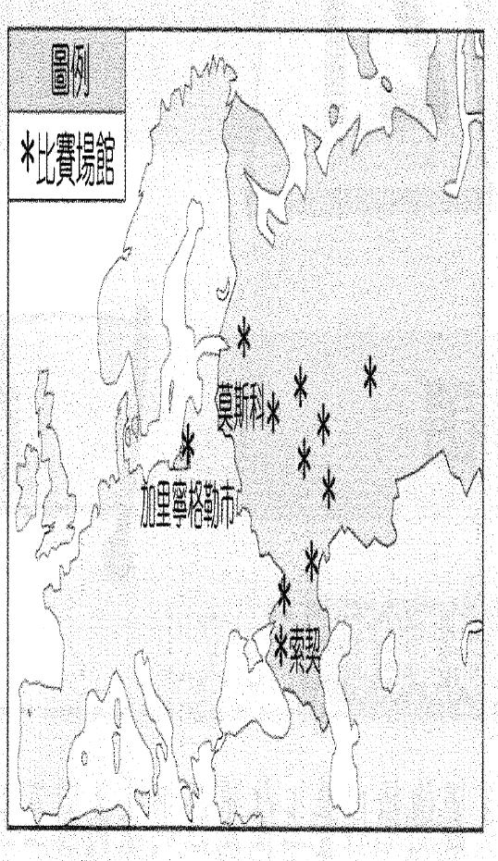
( )5.承上題，此次賽事最後的決賽，冠亞軍戰在俄羅斯首都舉行。請問：該城市的氣候類型應該為何者？
(A) 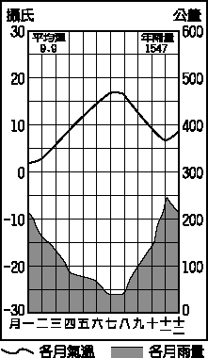 (B) 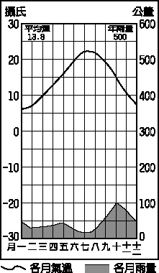 (C) 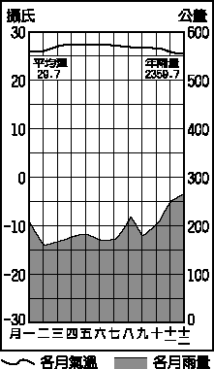 (D) 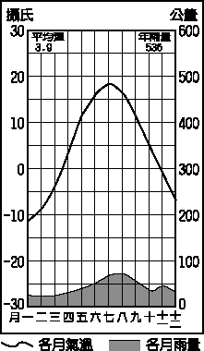
( )6.下圖中的「甲」國因為平原面積廣大，氣候條件合適，因此盛產下列何種農作物，發展精緻農業，成為歐洲重要的農業大國？ (A)咖啡 (B)棉花 (C)茶葉 (D)葡萄。
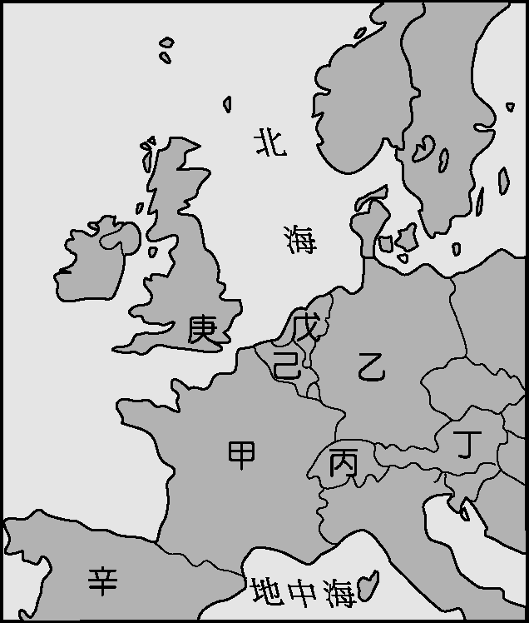
( )7.承上題，全球氣候高峰會於2015年11月30日起在巴黎召開，會議中針對全球暖化上升幅度訂出「低於2℃」目標，並承諾將協助各國限制溫室氣體排放量，推行低碳能源，與因應洪水、熱浪和海平面上升等問題。其中歐洲「某國」因國土四分之一低於海平面，對此問題首當其衝，早已致力發展減碳、堤防防洪、研發漂浮屋等環境因應對策。請問：上述「某國」應指上圖中哪個國家？ (A)乙 (B)戊 (C)庚 (D)己。
( )8.近年來，搭乘渡輪的旅遊行程已成為旅行歐洲的另一種選擇，下圖是某渡輪的行駛路線圖，依據圖中資訊判斷，旅客站在輪船的甲板上時所眺望的是哪條河川的河水？ (A)萊因河 (B)塞納河 (C)多瑙河 (D)窩瓦河。
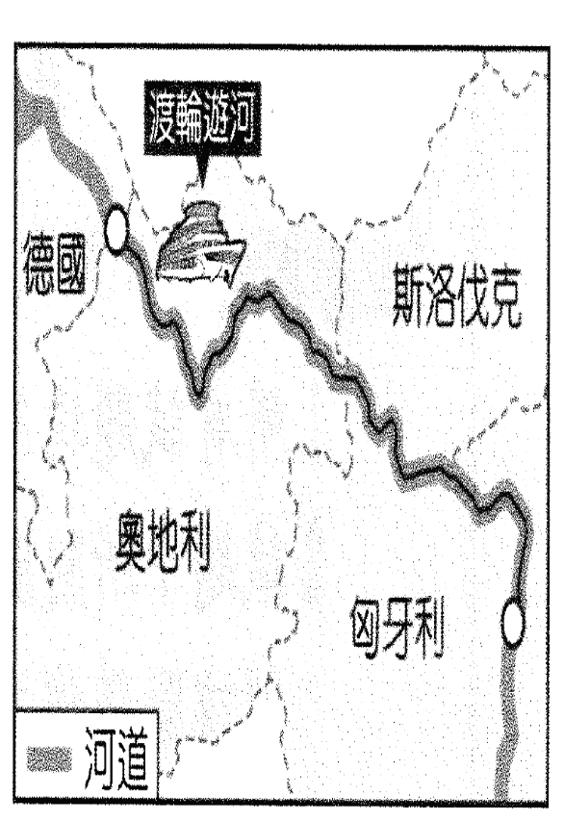
( )9.喜歡騎腳踏車的育成，遠渡歐洲挑戰西歐五國腳踏車挑戰賽，記者詢問他的身體狀況如何，育成回答：「在比賽過程中，我很奮力且不假思索地往前衝，但我一直覺得右手還有一股強勁的風不斷干擾我，讓我感受特別深。」根據採訪，這可能是育成在哪段比賽的感受？ (A)巴黎→盧森堡 (B)盧森堡→柏林 (C)柏林→阿姆斯特丹 (D)阿姆斯特丹→布魯塞爾。
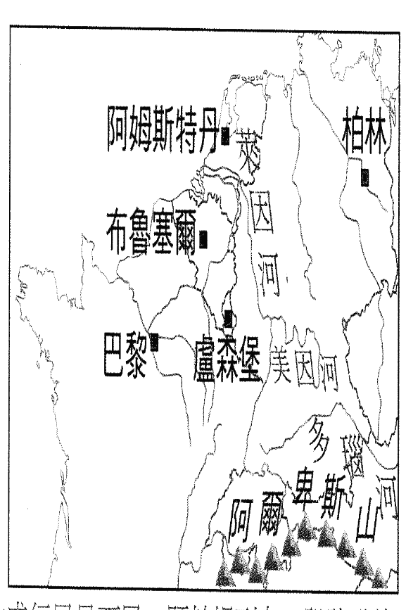
( )10.下圖是俄羅斯的地形簡易剖面圖。請問：圖中哪個地區的地質因板塊擠壓，年代較新，且多地震發生？ (A)甲 (B)丙 (C)丁 (D)戊。
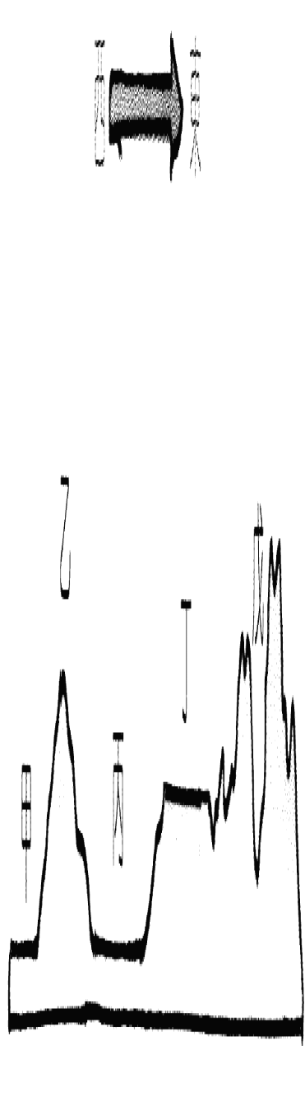
( )11.斯洛維尼亞是景色迷人的東歐國家，這裡擁有阿爾卑斯山秀麗的山景、碧綠的湖泊、奇特的石灰岩洞，洞洞相連達24km之長，該國最可能位於下圖中何處？ (A)甲 (B)乙 (C)丙 (D)丁。
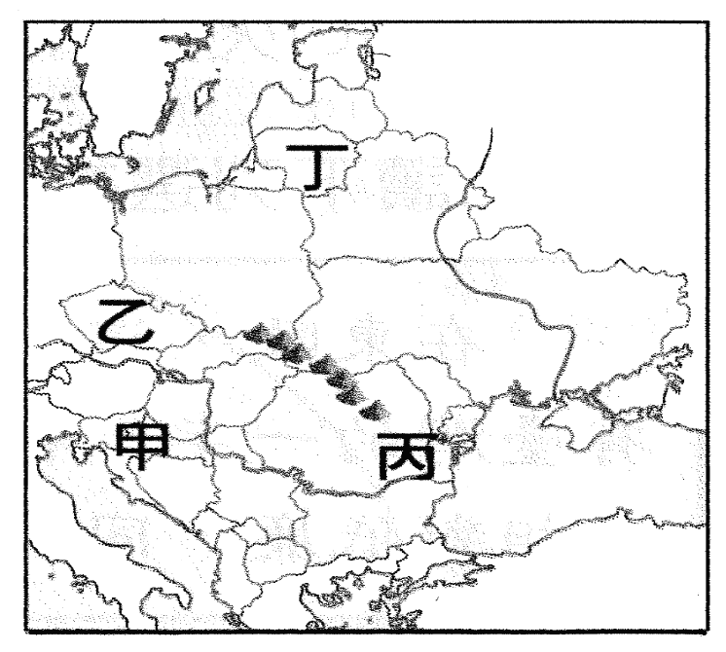
( )12.耀明想說服爸媽，利用暑假到北歐旅遊，於是想出了有關北歐的地理特性(如下表)，希望能打動他們，可是爸媽馬上發現，表中哪一項是『錯的』？ (A)甲 (B)乙 (C)丙 (D)丁。
甲 | 搭船體驗壯麗的峽灣海岸
乙 | 有針葉林及湖群，我們去木屋烤箱後，迅速跳入屋前的小湖
丙 | 暑假來這，黑夜特別漫長，說不定可以看到極光
丁 | 看看著名的乳酪工廠，並參觀本區發達的通訊產業
( )13.位於法國西南部的卡卡頌(Carcassonne)是法國最大的中世紀古堡，其位置在下圖中「甲」處的河畔，該地區的河川水位在不同時期有顯著的變化，依據位置判斷，古堡旁的河川在哪個時間的水位最低？ (A) 1月 (B) 3月 (C) 8月 (D) 12月。
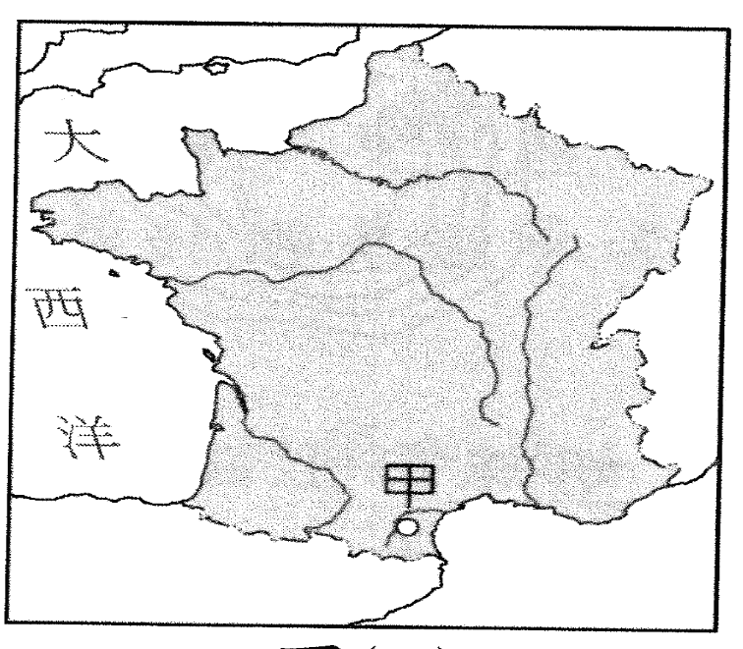
( )14.臺灣超馬好手陳彥博，於2018年9月2日在「冰與火250公里超馬賽」奪得總冠軍。該項賽事從冰川地形、火山塵土沙漠、蒸氣火山漿到山丘峽谷、湖泊到河流、草原及岩石地等各種地形。6天賽事期間，選手都紮營到火山周邊過夜。請問：上述超馬賽事最可能在下圖中國家舉行？ (A)甲 (B)乙 (C)丙 (D)丁。
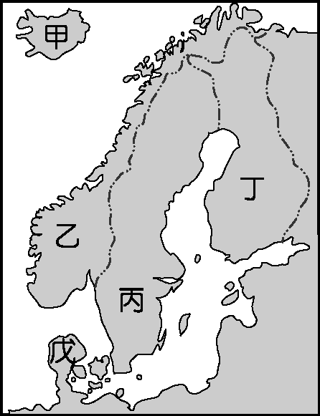
( )15.全球暖化導致氣候異常出現的頻率提高，2018年的夏季全球許多地區都面臨熱浪威脅森林大火頻傳，其中俄羅斯西伯利亞境內的救火隊伍所深入救火林區的林相(如下圖)與下列哪一地區最接近？ (A)印尼 (B)比利時 (C)瑞典 (D)希臘。
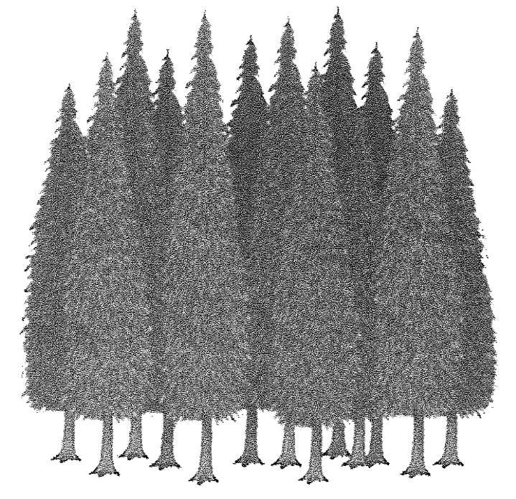
( )16.毛董在歐洲某國投資環境簡介中，看到以下介紹：「此國的地形起伏略小，冬季0～5℃、夏季18～25℃，終年有雨，年降水量約1,600mm；國民識字率達99％，人均GDP約35,900美元；主要資源有石油、天然氣、煤礦。具發展潛力的產業包括電子、航太、製藥、化學、一般機械等。」上文最可能是指哪個國家？ (A)英國 (B)烏克蘭 (C)瑞士 (D)芬蘭。
( )17.國際石油價格的起伏對國家經濟有一定的影響，左下圖為西元1990～2015年的國際石油價格變化趨勢，而右下圖為某國家此段時間的GDP變化情形，依據圖中資訊判斷，右下圖最可能是哪個國家的資料？ (A)法國 (B)波蘭 (C)瑞士 (D)俄羅斯。
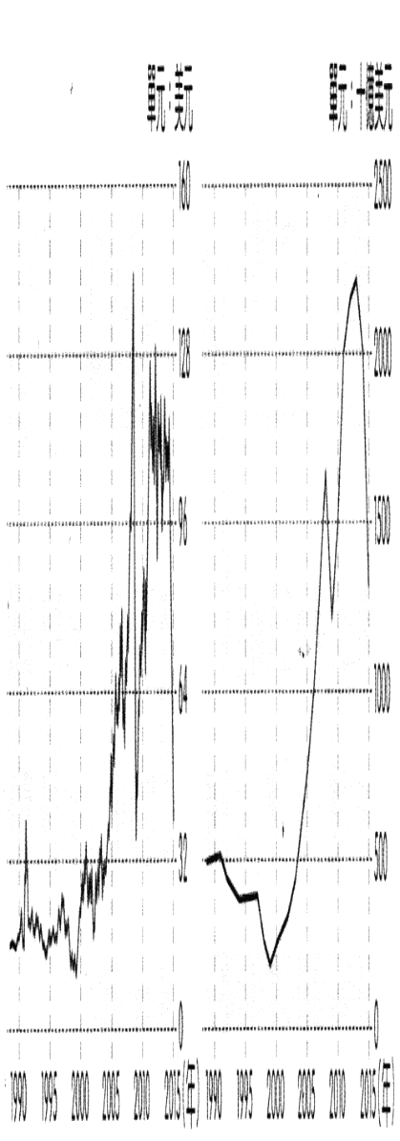
( )18.愛旅遊的幼勝最近前往該地區去旅行，而拍下這別具意義的照片，根據該地區的新聞報導，這面旗子將無法繼續在這國家飄揚，這地區於2016年6月24日公投表決決定這一切，也讓幼勝感受到該地區的民眾對於國家問題的強烈行動力，幼勝前往的該地區，可能是下列哪個座標？ (A) (120.03°E，5.25°N) (B) (0.03°E，55.25°N) (C) (120.03°W，5.25°S) (D) (0.03°E，55.25°S)。
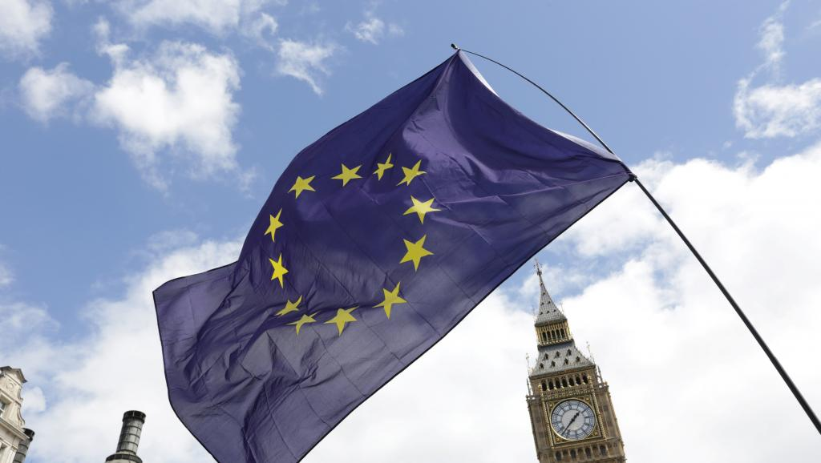
( )19.連自己的政府官員都稱芬蘭已淪為歐洲病夫了！甚至還把矛頭指向已故蘋果公司創辦人賈伯斯，原因是蘋果的產品對芬蘭的兩大產品帶來嚴峻挑戰，芬蘭的失業率也從2008年初的6.2％上升至2015年的9.5％。請問：上述芬蘭受挑戰的兩大產業，最有可能是下列哪一組合？ (A)園藝花卉業、汽車業 (B)石油產業、漁業 (C)造紙業、通訊工業 (D)熱帶栽培業、飛機製造業。
( )20.下圖中的黑色地區原屬烏克蘭，2014年被併入俄羅斯，俄羅斯增加該領土後，穩固了它在地中海、巴爾幹半島、中東地區的影響力。由圖判斷，俄羅斯新增的領土瀕臨下列哪一個海域？ (A)黑海 (B)裏海 (C)紅海 (D)地中海。
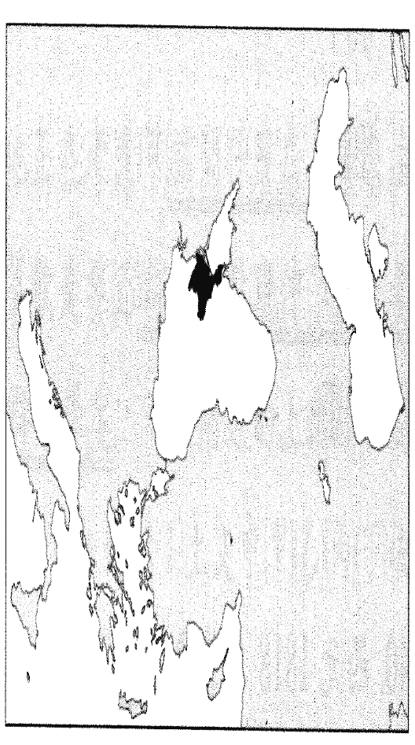

【後面還有歷史科與公民科的試題】
※歷史※
◎配分：（21〜26題，每題1分；27〜40題，每題2分）
一、單一選擇題
21. 西元11世紀，基督教教會發起十字軍東征，討伐當時佔領西亞的異教徒，雖然最終的結果沒有成功，但卻促進東西方的貿易發展。請問：下列有關十字軍東征的敘述何者正確？
(A)在拜占庭皇帝的號召之下組成
(B)軍隊以收復君士坦丁堡為目標
(C)異教徒指的是塞爾柱土耳其人
(D)最後因東羅馬帝國滅亡而終止

22. 伊斯蘭教、佛教、基督教被譽為世界三大宗教，信仰人口眾多。請問：下列有關這三個宗教的比較何者正確？
(A)伊斯蘭教、佛教、基督教的發源地都在歐洲
(B)出現的先後順序為佛教、基督教、伊斯蘭教
(C)伊斯蘭教的創立受佛教和基督教的影響深遠
(D)基督教、佛教、伊斯蘭教全部都是一神信仰

23. 文藝復興運動是興起於義大利半島的文化運動，強調古希臘、羅馬文化的再生及創造力的復興，後來傳播到歐洲各地。請問：文藝復興時期最主要的精神為何？
(A)人文主義 (B)以神為主
(C)冒險精神 (D)提高王權

24. 柏智用電腦搜尋關鍵字：「德國、東法蘭克、羅馬帝國繼承者。」請問：柏智搜尋的對象為何人？
(A)鄂圖曼 (B)查士丁尼
(C)亨利八世 (D)鄂圖一世

25. 歷史上，曾經出現六個版圖橫跨歐、亞、非三洲的國家，分別為（甲）阿拉伯帝國、（乙）亞歷山大帝國、（丙）拜占庭帝國、（丁）羅馬帝國、（戊）波斯帝國、（己）鄂圖曼土耳其帝國。請問：上述中哪些國家信奉伊斯蘭教？
(A)丙、丁 (B)甲、己
(C)丙、戊 (D)甲、乙

26. 喀爾文出生於法國，從小研讀神學與法律，之後移居至瑞士，創立了喀爾文教派，傳播他的理念。請問：下列有關喀爾文教派的敘述何者錯誤？
(A)主張勤儉，以努力工作來榮耀上帝
(B)主張信徒是否得救，皆由上帝預先決定
(C)認為人憑藉自身對上帝的信仰就可以得到救贖
(D)否定教宗與教會的權威

27. 在巴西的嘉年華會中可以看到巴西森巴舞的表演，除了是觀光的重點之外，還融入巴西的足球運動，形成節奏明快、默契十足的風格，也反映出多元文化的互相融合。請問：巴西的多元文化與下列哪一族群較沒有關聯？
(A)西班牙人 (B)阿拉伯人
(C)非洲黑人 (D)印第安人

28. 自古以來，歐洲不斷的受到來自於東方的外患侵擾，例如土耳其人、波斯人、蒙古人、阿拉伯人等民族。請問：按照入侵歐洲的先後順序，下列何者正確？
(A)波斯人、蒙古人、阿拉伯人、土耳其人
(B)波斯人、阿拉伯人、蒙古人、土耳其人
(C)波斯人、阿拉伯人、土耳其人、蒙古人
(D)波斯人、蒙古人、土耳其人、阿拉伯人

29. 西元16世紀，基督教第二次分裂後產生的新教教派不包含下列何者？
(A)英國國教派 (B)耶穌會教派
(C)喀爾文教派 (D)路德教派

30. 英國國王本在法國擁有領地，到了14世紀時，法國國王腓力四世欲收回這些土地，引起兩國的戰爭。之後由英國國王娶腓力四世之女，並向法王行臣服禮為條件，法王將領地交回英王。腓力四世死後，由近親腓力六世繼位，然而英王愛德華三世（腓力四世的外孫）認為自己才最有資格繼承法國王位，因此進攻法國，雙方爆發戰爭。請問：英法百年戰爭之前，英王與法王的封建關係為何？
(A)領主與附庸 (B)貴族與平民
(C)莊園主與農奴 (D)大宗與小宗

31. 西元8世紀時，阿拉伯人建立了橫跨歐、亞、非洲的帝國，統治範圍遼闊。請問：阿拉伯帝國興盛時，東方的中國正好是哪一個強盛的時代？阿拉伯帝國在當時被中國稱之為何？
(A)漢朝，大秦 (B)元朝，大秦
(C)唐朝，大食 (D)明朝，大食

32. 歐洲的文藝復興運動在文學、藝術與政治思想各方面都有顯著的發展，小振上完課後，將歷史課本裡的文藝復興時期重點整理如下表，但不小心出了點錯。請問：下列何者敘述有誤？
代表人物 | 代表作品
(A)達文西 | 蒙娜麗莎
(B)馬基維利 | 君王論
(C)莎士比亞 | 唐吉訶德
(D)佩脫拉克 | 十四行情詩

※ 背面還有試題
33. 基督教是耶穌改革猶太教後所形成的宗教，信奉上帝耶和華，宣揚平等博愛的精神。雖然在發展初期受到羅馬政府的禁止，但是後來在基督徒的努力及部份國家領導者的推廣之下，信徒人數日益增加。請問：西羅馬帝國滅亡後，羅馬主教因為取代原有的皇帝地位，成為歐洲秩序的維護者與人民的精神領袖，並成為基督教教會的最高領導者，因此被尊稱為何？
(A)國王 (B)教主
(C)主教 (D)教宗

34. 歐洲中世紀時，政治混亂，戰爭頻繁。有位君王以今日的法國為基礎，建立強盛的國家，並且訂定制度，獎勵文教，使國家因此日益強大。雖然他是日耳曼人，卻被加冕為羅馬人的皇帝。請問：下列何者是這位君王對後世造成的影響？
(A)其制訂的法典成為之後歐洲各國法律方面的典範
(B)不斷向西擴張領土，最終造成西羅馬帝國的滅亡
(C)重視古希臘、羅馬的研究，促使文藝復興的出現
(D)拉丁文和基督教逐漸成為中世紀西歐的共同文化

35. 西元15世紀末至16世紀初，歐亞傳統貿易路線被義大利人及鄂圖曼土耳其人控制，因此許多國家開始找尋新航路。請問：下列有關地理大發現的選項何者正確？
探險家 | 重要貢獻
(A)麥哲倫 | 其船隊向北航行，繞地球一圈
(B)狄亞士 | 發現南美洲最南端的好望角
(C)達伽馬 | 繞過好望角，往東航行抵達中國
(D)哥倫布 | 成功橫渡大西洋，抵達中美洲

二、題組
（一）《海上教堂》一書以14世紀的巴塞隆納為主要場景，故事的主角亞諾身為農奴之子，從小跟著父親柏納逃到巴塞隆納，失去母親的他一直把海上教堂裡的聖母當成自己的母親一般述說心事，後來也成為參與建造教堂的功臣，以及長期捐獻者。他的人生完全與這座教堂的興建合而為一，無論經歷多少愛恨情仇，都能在聖母的撫慰下找到心靈的歸屬。
請問：

36. 亞諾的宗教信仰為何？
(A)羅馬公教 (B)希臘正教
(C)英國國教派 (D)路德教派
37. 下列哪一種情形不會出現在亞諾的日常生活中？
(A)在耕地與其他的人共同集體耕作
(B)和父親一起前往協助領主挖護城河
(C)追隨騎士出征抵抗外敵的入侵
(D)與家人收拾家當準備遷居至其他城市

（二）依蓮利用閒暇時至圖書館閱讀書籍，看到有本書的內容如下：「此民族生活在現在墨西哥的猶加敦半島、瓜地馬拉全境、薩爾瓦多和宏都拉斯西部地區。約在西元前1000年，此民族就已經發展到定居的農業文明。6世紀至9世紀左右，各城邦逐漸興盛，並出現高度的文明發展。15世紀時，各城邦發生激烈的戰爭，加速了此民族的衰落。到了16世紀時，被『外族』征服，此文明也隨之逐漸消失。」
請問：

38. 此民族為下列何者？
(A)印加人 (B)馬雅人
(C)阿茲提克人 (D)亞拉岡人

39. 文中的「外族」指的是哪一個國家？
(A)荷蘭 (B)葡萄牙
(C)英國 (D)西班牙

40. 西元1453年，在當地原住民的生活中最不可能有下列哪一種經歷？
(A)平日在田中種植馬鈴薯和玉蜀黍
(B)受到祭司的指示前往興建金字塔
(C)定期與美國人有商業貿易的往來
(D)參與家鄉的保衛戰保護家園安全

※ 後面還有公民試題

※ 公民科 ※
配分：41-54題，每題1.5分；55-60題，每題2分共33分
（ ）41. 下列何人提出的例子是屬於「在無形的市場完成財貨 的交易行為」？
(A)丁丁：上班快遲到趕坐計程車
(B)小波：在美術用品社買了3罐廣告顏料
(C)拉拉：在網路上訂購線上英語教學課程
(D)迪西：在電視購路頻道買了保健食品

（ ）42. 大雄和宜靜相約去看電影《雙子殺手》，兩人各自(甲)花費 320 元。之後他們去買運動鞋，大雄本來想(乙)以現金2000元買球鞋，宜靜則建議大雄(丙)以刷卡方式購買。大雄認為這樣可以(丁)積點賺紅利，於是接受了此項建議。依據上述內容，下列關於貨幣功能的對應關係，何者最正確？
(A) (甲)具有交易媒介性質
(B) (乙)屬衡量商品價值的方式
(C) (丙)可以價值儲存
(D) (丁)展現延遲償債特性
（ ）43.百貨公司週年慶，花媽到服飾專櫃買衣服，發現價目表上寫著一件衣服1000元，第2件六折，花媽一口氣買了四件，拿出信用卡簽帳。下列敘述何者正確？
(A)價格影響了花媽的購買數量，這是供給法則
(B)衣服一件1000元，「元」代表價值儲存的工具
(C)信用卡又稱塑膠貨幣，具有債務清償的功能
(D)信用卡可先享受後付款和儲值卡不同

（ ）44. 續上題，百貨公司週年慶消費者花錢不手軟，化妝品特惠組、萬元小家電都是熱銷商品，在花媽們的支持下，眾家業者銷售額破百億。請問此一現象，對照下圖應是何種表現
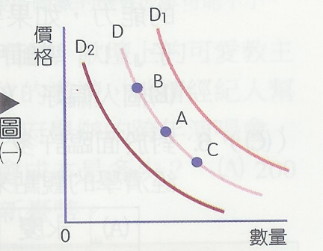
(A)D→D1
(B)D→D2
(C)A→B
(D)A→C

（ ）45. 對於中央銀行感到好奇的小丸子上網查詢其業務，請問下列何者不可能是其業務？
(A)負責保管國家黃金外匯
(B)輔導國內金融機構運作
(C)放款給一般民眾與企業
(D)發行及調節貨幣供給量

（ ）46. 下圖為經濟活動循環簡圖。根據內容，下列相關敘述
何者正確？
(A)甲為生產要素需求，丙為商品需求
(B)己減生產成本等於利潤，代表商品流向
(C)消費者在生產要素市場中提供人力資源
(D)辛為銷貨收入提供消費者日常支出。

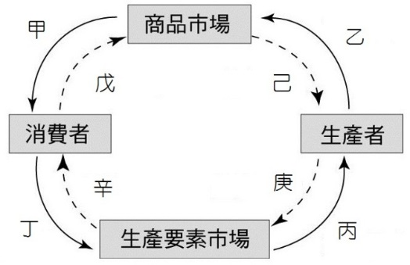

（ ）47.
張國煒在找你！
星宇航空徵才三百人 最高起薪45K
星宇航空自董事長張國煒宣布要成立以來，每次一有消息就讓外界相當期待，今日星宇再宣布要釋出300個職缺，開出包含：地勤、客服中心、機場運務及航勤作業員等第一線單位，下半年將招募各界人才延攬新鮮人，起薪平均為NT35K到45K。
這則新聞應該屬於上圖的哪一個環節？
(A)甲 (B)乙 (C)丙 (D)丁

（ ）48. 這是一張2018/8/18的新聞圖片──委內瑞拉一卷廁紙的價格是2,600,000玻利瓦爾〈委內瑞拉幣〉
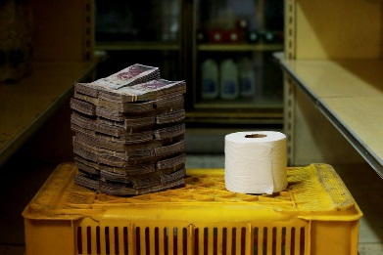
對於委內瑞拉的狀況，下列敘述正確的有幾項？
（甲）民眾儲蓄的意願提高（乙）領取固定收入者所受影響最大（丙）民眾對政府發行的貨幣失去信心
（丁）民眾會搶購生活必需品或可以保值的東西
（戊）貨幣的價值將隨著發行量增加而提高
(A)5項
(B)4項
(C)3項
(D)2項
（ ）49. 所謂「市場經濟」是指一般經濟活動皆由交易雙方來決定，也就是所謂的「市場機能」。下列哪些選項符合「市場經濟」的概念？ (甲)百貨公司周年慶優惠(乙)跳蚤市場買賣討價還價 (丙)釋迦出口暢旺價格變高(丁)基本工資從元旦開始調漲 (戊)台電實施夏日電價
(A)甲乙丙 (B)乙丙丁
(C)丙丁戊 (D)乙丁戊

（ ）50. 以某一地區的紅龍果市場為例（如圖所示），當紅龍果價格為多少元時，此時市場會出現「市場均衡」的狀況？
(A) 80
(B) 60
(C) 40
(D)無法判斷
背面尚有試題
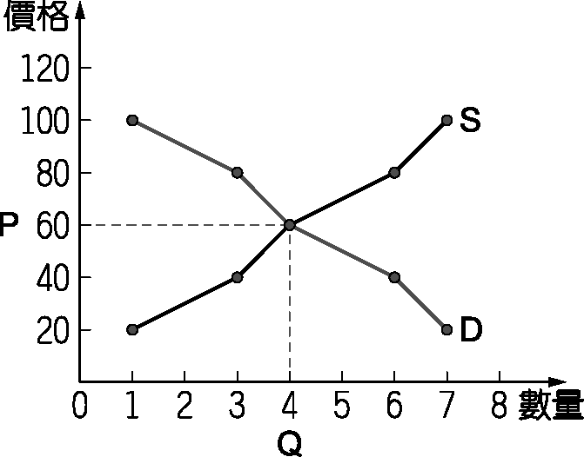
（ ）51. 承上題，在其他條件不變下，假設在農產品特展上，廠商推出紅龍果一斤只要40元的優惠價格，市場上會出現何種現象？
(A)供不應求
(B)供過於求
(C)供需均衡
(D)政府需積極介入以達供需平衡

（ ）52. 承上題，如果要回到均衡點（e），生產者與消費者對紅龍果的反應，下列何者正確？
(A)生產者會考慮降價
(B)生產者會逐漸增加生產量
(C)消費者會逐漸購買量
(D)政府需積極介入以達供需平衡

（ ）53. 蟹老闆開了一家居家清潔公司，附表為店裡兩名清潔高手海棉寶寶和派大星，擦窗戶和拖地板的狀況。請問：蟹老闆應該讓兩人如何合作，才能達到最大效益？
 | 一單位窗戶 | 一單位地板
海棉寶寶 | 4分鐘 | 16分鐘
派大星 | 6分鐘 | 18分鐘
(A)應全部由海棉寶寶負責清潔工作 (B)應全部由派大星負責清潔工作 (C)海棉寶寶負責擦窗戶，派大星負責拖地板 (D)海棉寶寶負責拖地板，派大星負責擦窗戶分鐘

（ ）54. 下表是花花赴日旅遊前後的匯率變化表，請根據表格內容回答下列問題：
匯率  時間 | 日幣兌新台幣
出國前 | 0.30：1
旅遊中 | 0.29：1
回國後 | 0.27：1
(A)日幣呈現貶值走勢
(B)到日本旅遊刷卡，回國付費較不利
(C)對日本的觀光業將產生有利的影響
(D)在日本機場以新台幣兌換日幣，較出國前兌換有利
（ ）55. 花輪看到一則有關經濟學上分工、專業化、國際貿易的報告，下列的報告中，哪一項錯誤？
(A)機會成本愈小，比較利益愈大
(B)比較利益原理可說明天生我才必有用的道理
(C)各國選擇生產機會成本最少的產品，可以使總產量增加
(D)相同條件下，一國能較他國生產出較多數量的某產品，即在此具有比較利益

（ ）56.新台幣兌美元匯率從30:1來到 31:1，對最有利？
(甲)在美國留學的王同學
(乙)賣半導體至美國的張老闆
(丙)進口美國轎車在臺販賣的陳老闆
(丁)想到臺灣旅遊的美國人安娜
(A)甲乙 (B)甲丙 (C)丙丁 (D)乙丁

（ ）57. 圖為小芬在某書裡看到的內容。根據內容判斷，該本書主要在探討下列哪一經濟概念？ (A)市場機能 (B)比較利益 (C)需求法則 (D)供給法則。
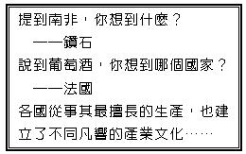
（ ）58柚子和橘子兩姊妹利用暑假到有機農場打工，下表是他們採收蘋果與水梨各1小時的產量，最後他們決定依比較利益法則來分工。柚子負責採收水梨，橘子負責採收蘋果。請問：表中【甲】最有可能是何者？
 | 柚子 | 橘子
蘋果 | 9斤/小時 | 5斤/小時
水梨 | 【甲】/小時 | 2斤/小時
(A) 4 (B) 3 (C) 2 (D)1

（ ）59. 下表是某小人國與甲、乙兩國貿易往來的貨物進、
出口資料。由表中資料判斷，下列哪一個敘述是正
確的？
 | 出口到該國總值及  主要出口產品 | 自該國進口總值及  主要進口產品
甲國 | 300（百萬美元）農產品 | 600（百萬美元）紡織品
乙國 | 800（百萬美元）運動鞋 | 1000（百萬美元）資訊產品
(A)小人國對甲國為貿易出超
(B)小人國對乙國享有貿易順差
(C)小人國對甲國在生產農產品上具有比較利益
(D)小人國對乙國在生產運動鞋上具有絕對利益

（ ）60. 胖虎、大雄都是壽司店的師傅，下表是胖虎、大雄工作 1 小時的產量。下列敘述何者正確？
(A) 胖虎做茶碗蒸有絕對利益
(B) 大雄做茶碗蒸有比較利益
(C) 胖虎做1個茶碗蒸的同時，少做4/3個茶碗蒸
(D) 大雄做1個烤飯糰的同時，少做6/5個烤飯糰。
 | 茶碗蒸（個） | 烤飯糰（個）
胖虎 | 4 | 3
大雄 | 6 | 5

試題結束

